ПРАКТИЧЕСКАЯ РАБОТА №10
Архитектура системы на основе UML-диаграммы автомата
Цель работы: построение UML-диаграмм для описания архитектуры системы: диаграмм состояний для каждого класса, диаграмм развёртывания и пакетов, диаграмм кооперации и обзора взаимодействия. Диаграммы строятся для ИС «Космос» (ООО «Гостиница Космос») на основе диаграммы классов и вариантов использования из практических работ №7–9.

1 Текстовое пояснение для построения диаграмм

1.1 Диаграммы состояний
Диаграмма состояний (Statechart) показывает, в каких состояниях может находиться объект класса, какие события переводят его из одного состояния в другое и при каких условиях. Для каждого из 13 классов диаграммы классов определены состояния — они соответствуют атрибуту «статус» и перечислениям, введённым в ПР7, — и события, которыми служат операции класса или действия акторов из вариантов использования. Сводка приведена в таблице 1.
Таблица 1 – Состояния и события классов
Класс | Состояния | События (переходы)
Пользователь (учётная запись) | Создана, Активна, Заблокирована, Удалена | 5 неудачных входов / блокировка администратором; подтверждение e-mail; регистрация / создание администратором; удаление; через 15 мин / разблокировка
Гость | Новый, Ожидает заезда, Проживает, Выехал, Обезличен | бронь подтверждена; выселение; заселение; истёк срок хранения ПД; новая бронь; отмена брони; первое бронирование / регистрация
Сотрудник | Принят, Работает, В отпуске, Уволен | назначение роли; начало отпуска; окончание отпуска; создание учётной записи; увольнение / блокировка доступа
Бронирование | Предварительная, Подтверждена, Отменена, Требует решения, Проживает, Незаезд, Завершена | 18:00 дня заезда, нет гарантии; выселение; заселение; истёк резерв 15 мин / отказ оплаты; конфликт брони OTA; оплата / гарантия; отклонена; отменить(); решение менеджера; создать()
Номер | Свободен, Занят, Грязный, Убирается, Ремонт | вывод из продажи; выселение; добавлен в фонд; ежедневная уборка; завершить уборку [гость выехал]; завершить уборку [гость проживает]; заселение; начать уборку; окончание ремонта; списание номера
КатегорияНомера | Черновик, В продаже, Закрыта для продажи, Архив | архивировать; заданы тарифы и номера; закрыть продажи; открыть продажи; создание
Тариф | Черновик, Запланирован, Действует, Приостановлен, Истёк, Архив | архивировать(); возобновить; дата окончания; наступила дата начала; приостановить; создание; сохранить [дата начала в будущем]; сохранить [период наступил]
Проживание | Оформляется, Активно, Выезд оформляется, Закрыто | выселить(); данные внесены, ключ выдан; заселить(номер); продлить(дата) / начислить услугу; счёт закрыт
СчётГостя | Открыт, Оплачен, Выставлен юрлицу, Закрыт | выезд, оплата по безналу; закрыть() при выселении; заселение; начислить(сумма) / платёж; новое начисление; остаток = 0; поступила оплата
Платёж | Создан, Ожидает подтверждения, Проведён, Отклонён, Фискализирован, Возвращён | вернуть(); отказ банка / таймаут; отправлен в платёжную систему; провести(); успех; фискализировать()
ОказаннаяУслуга | Начислена, Оплачена, Отменена | начислить(); оплата счёта; отменить(причина)
ДопУслуга | Доступна, Недоступна, Архив | архивировать; возобновление; временно не оказывается; добавлена в справочник; изменитьЦену()
ЗаданиеНаУборку | Создано, Назначено, Выполняется, Выполнено, Проблема, Принято | выезд гостя / 09:00 ежедневно; завершить(); назначить(сотрудник); начать(); неисправность; проверка администратором; устранено

1.2 Диаграмма развёртывания
Диаграмма развёртывания показывает физические узлы системы и размещённые на них артефакты. ИС «Космос» разворачивается по трёхуровневой схеме из ТЗ (ПР4): клиентские устройства (ПК ресепшн и менеджера, смартфон или ПК гостя, смартфон горничной) обращаются по HTTPS к веб-серверу Nginx, который отдаёт клиентское приложение Vue.js и перенаправляет API-запросы на сервер приложений. На сервере приложений в Docker-контейнерах работают backend Django, фоновые задачи Celery, Redis и модуль интеграций. Данные хранятся на отдельном сервере PostgreSQL с ежесуточным резервным копированием. К рабочему месту ресепшн по USB подключены сканер документов, принтер и онлайн-касса. Сервер приложений обменивается данными с внешними системами (ЮKassa, ОФД, 1С, МВД, channel manager, SMS/e-mail).

1.3 Диаграмма пакетов
Диаграмма пакетов группирует классы и модули в пакеты по уровням архитектуры: presentation — экраны S1–S13 из прототипов ПР9, сгруппированные по ролям; application — прикладные сервисы, реализующие прецеденты (booking, stay, finance, reports, rooms, tariffs, accounts); domain — классы модели данных из диаграммы классов; integrations — адаптеры внешних сервисов. Зависимости «import» направлены сверху вниз: интерфейс использует прикладной уровень, прикладной уровень — модель данных и интеграции. Внутри прикладного уровня зависимости «use» показывают, что проживание использует бронирование, расчёты — проживание, отчёты — расчёты, а бронирование — номерной фонд и тарифы.

1.4 Диаграммы кооперации и обзора взаимодействия
Диаграмма кооперации (коммуникации) показывает объекты, связи между ними и пронумерованные сообщения. Построены две диаграммы для ключевых прецедентов: UC2 «Забронировать номер» (гость → страница бронирования → сервис бронирования → категория, тариф, бронирование → платёж → платёжная система, уведомление) и UC6 «Заселить гостя» (администратор → экран заселения → сервис проживания → бронирование, гость, номер, проживание, счёт гостя; для иностранного гражданина — сервис МВД). Номера сообщений соответствуют шагам нормального хода событий из ПР8.
Диаграмма обзора взаимодействия объединяет фрагменты взаимодействий (sd — вложенная диаграмма последовательности, ref — ссылка на другое взаимодействие) потоком управления с ветвлениями, как диаграмма деятельности. Построен обзор процесса заселения: авторизация сотрудника, поиск брони или оформление брони на месте, регистрация гостя, уведомление МВД для иностранцев, открытие проживания и счёта.

2 Построенные диаграммы

2.1 Диаграммы состояний классов
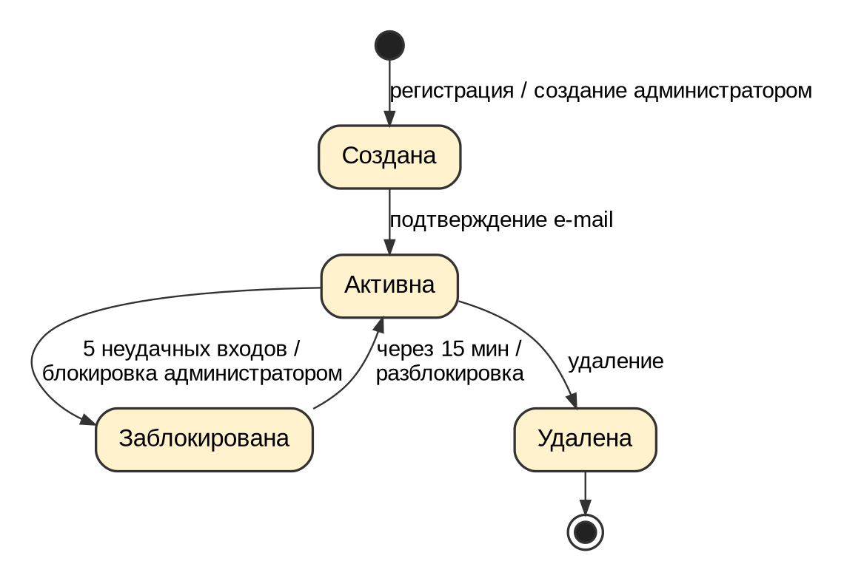
Рисунок 1 – Диаграмма состояний класса «Пользователь (учётная запись)»
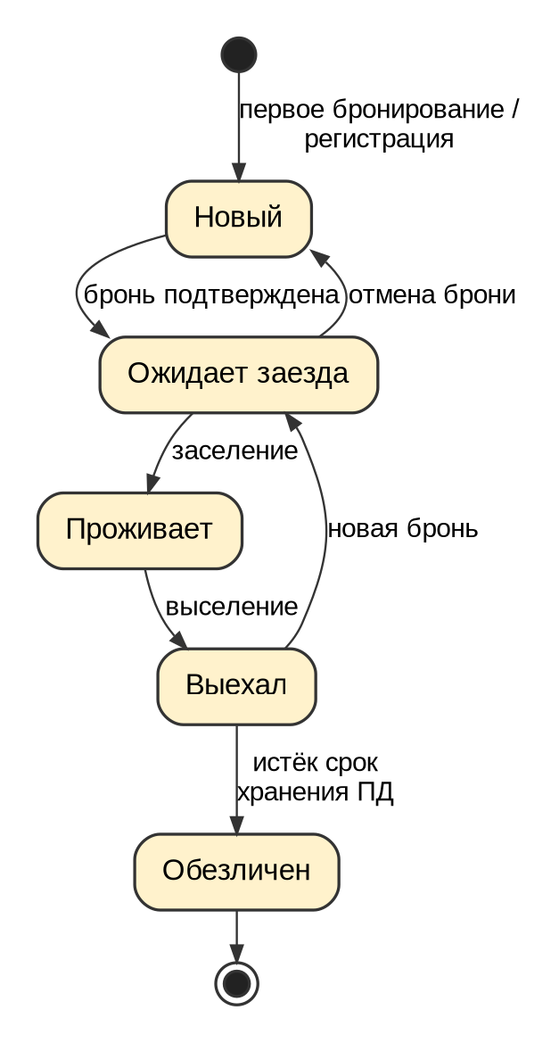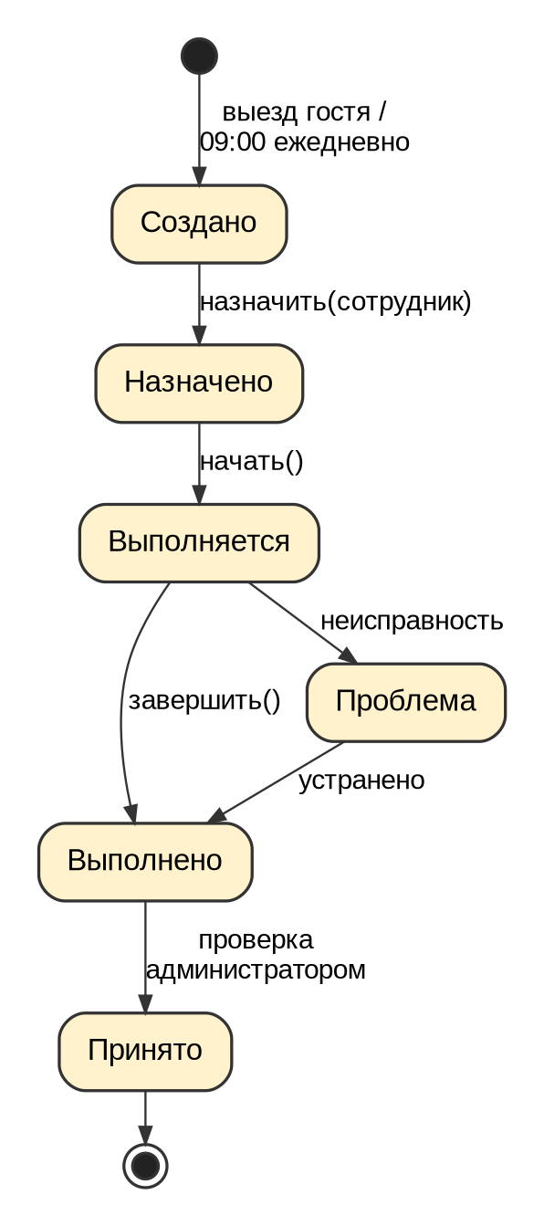
Рисунок 2 – Диаграммы состояний классов «Гость» (слева) и «ЗаданиеНаУборку» (справа)
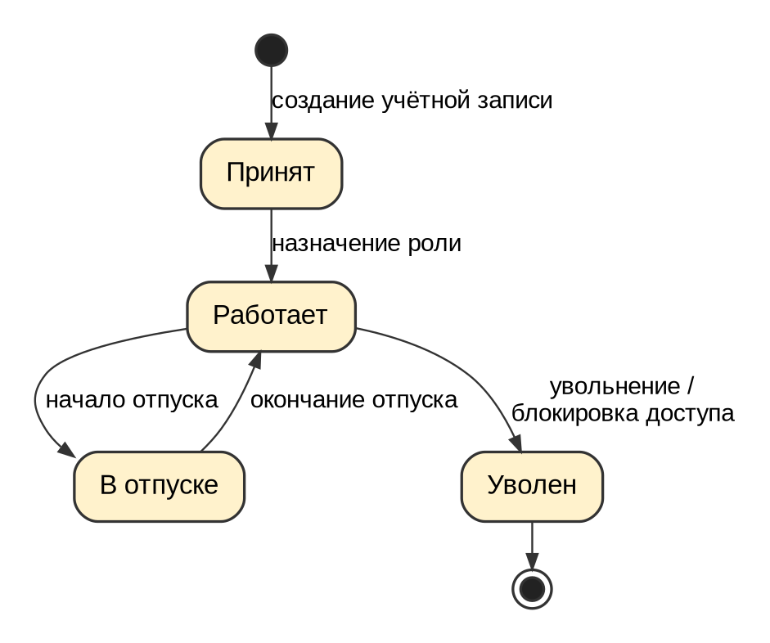
Рисунок 3 – Диаграмма состояний класса «Сотрудник»
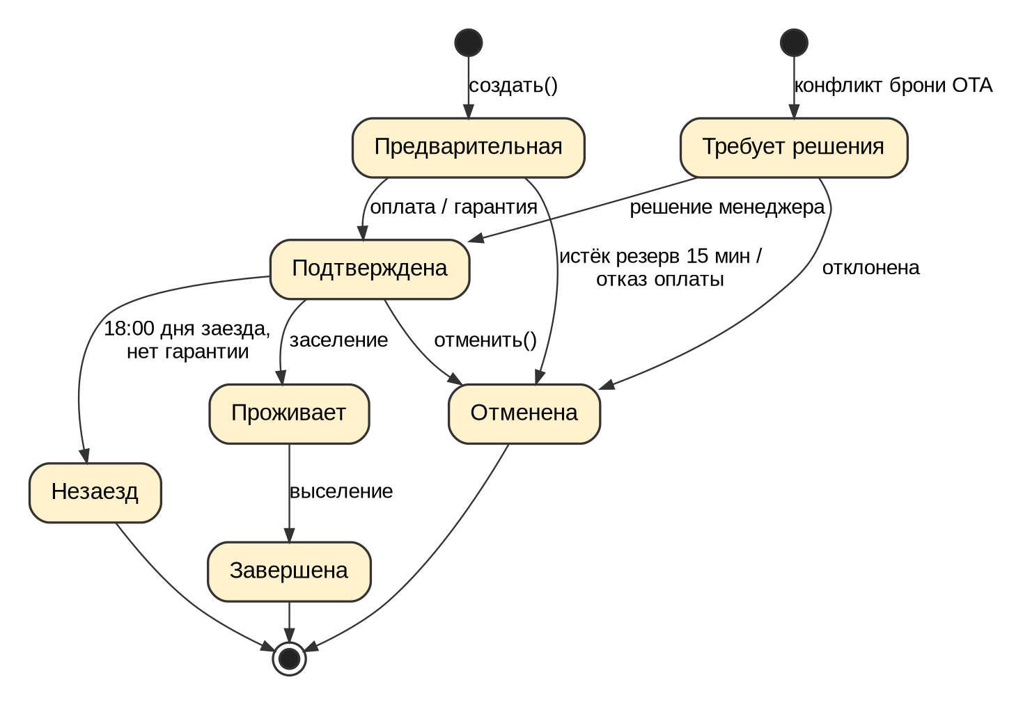
Рисунок 4 – Диаграмма состояний класса «Бронирование»
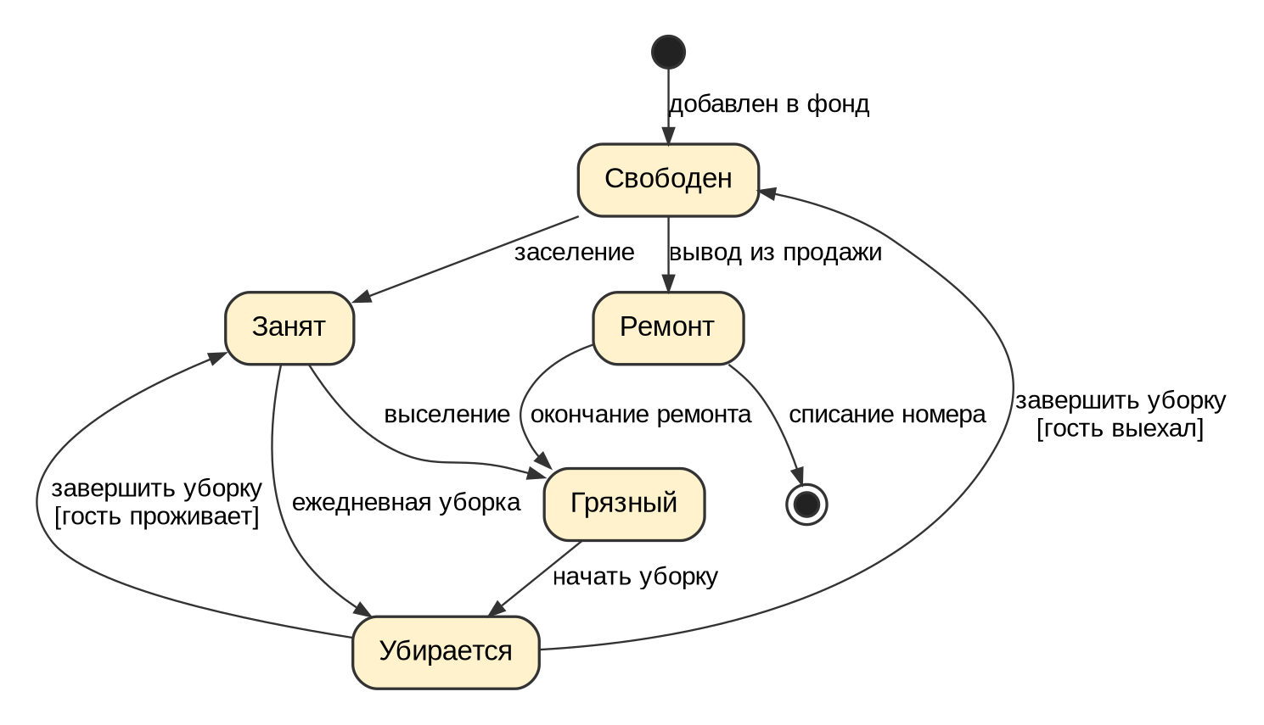
Рисунок 5 – Диаграмма состояний класса «Номер»
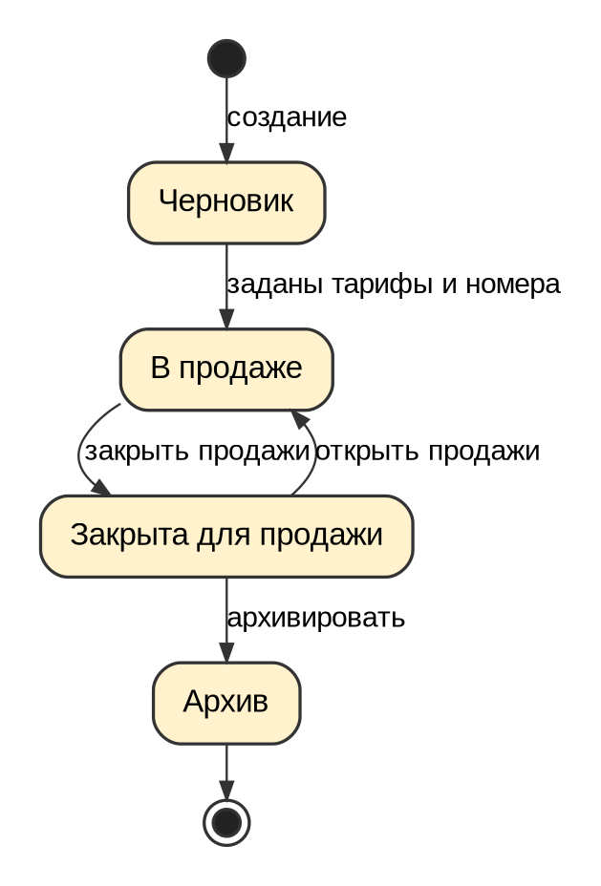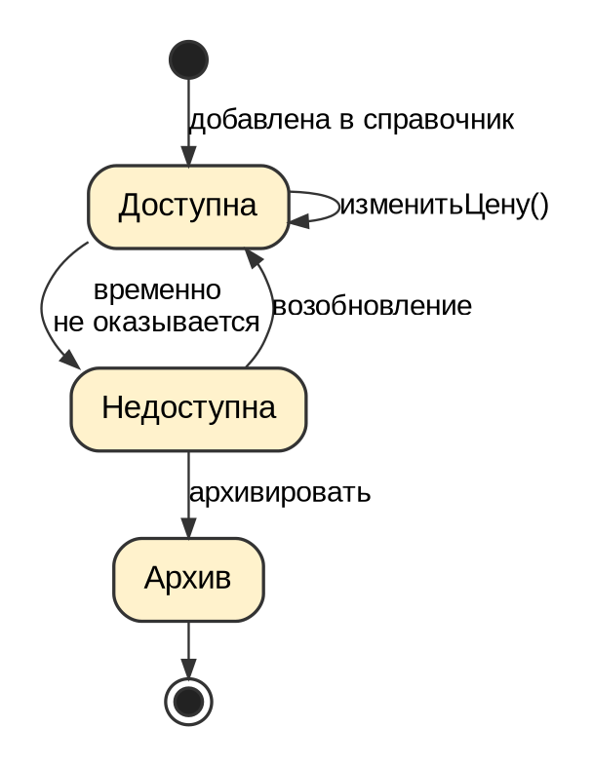
Рисунок 6 – Диаграммы состояний классов «КатегорияНомера» (слева) и «ДопУслуга» (справа)
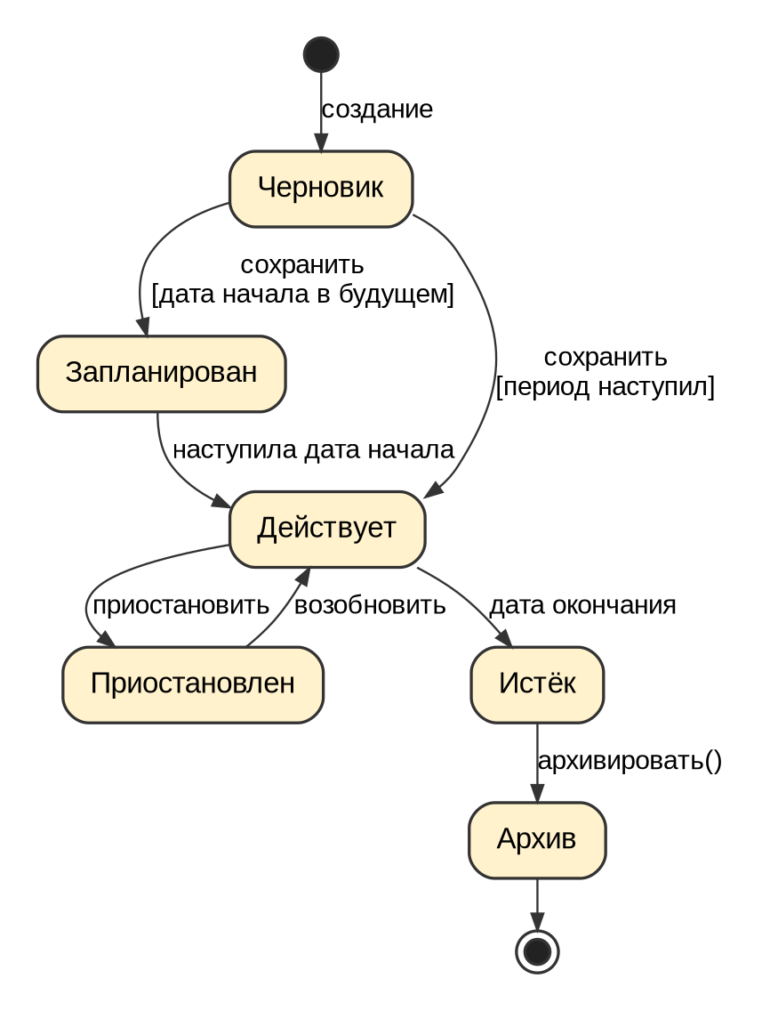
Рисунок 7 – Диаграмма состояний класса «Тариф»
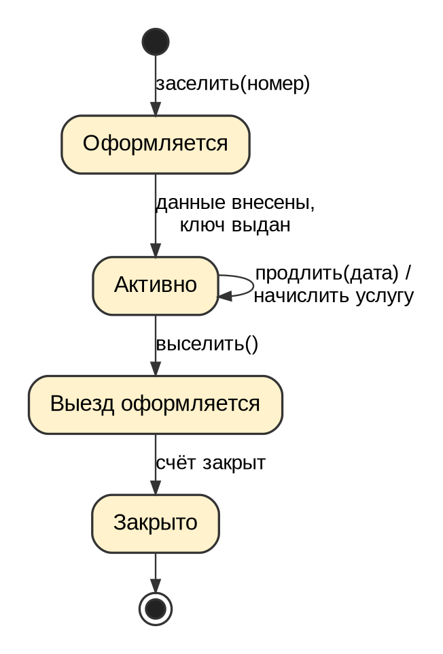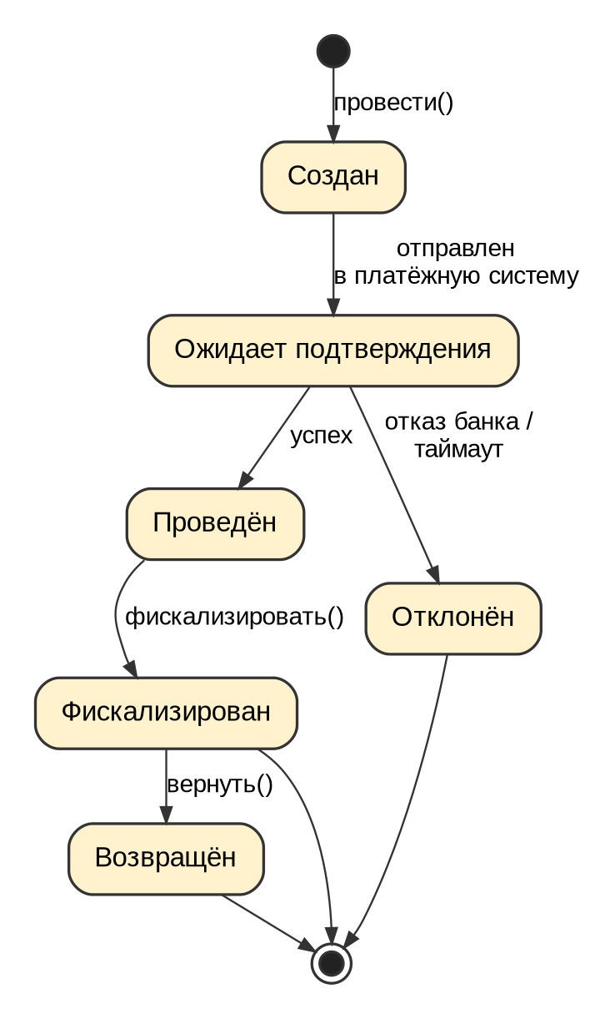
Рисунок 8 – Диаграммы состояний классов «Проживание» (слева) и «Платёж» (справа)
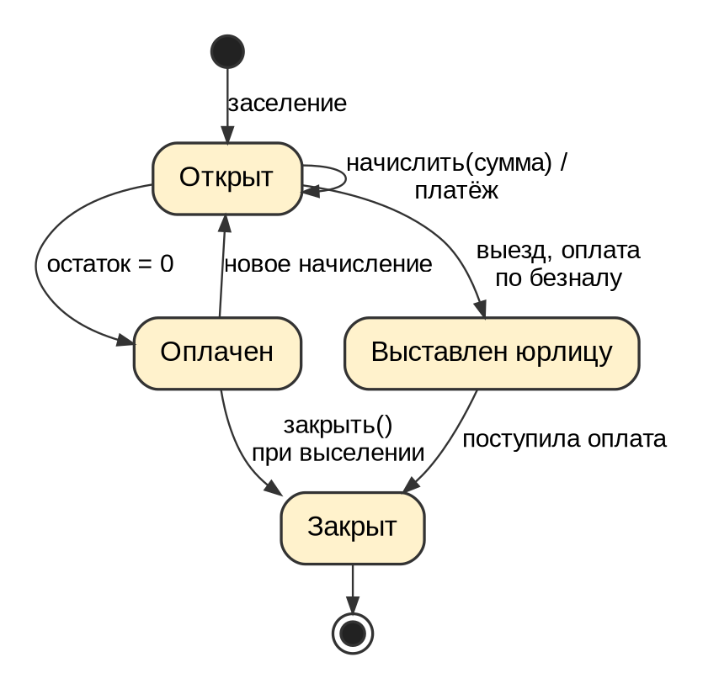
Рисунок 9 – Диаграмма состояний класса «СчётГостя»
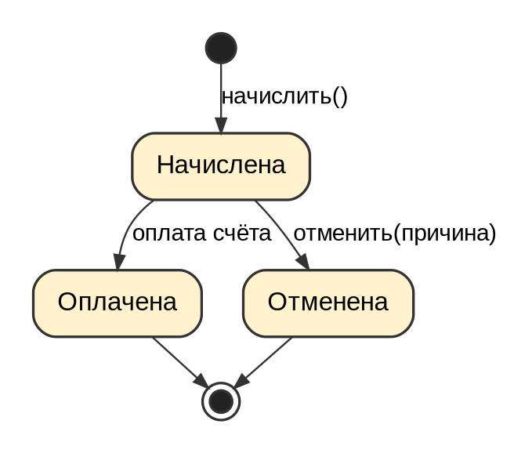
Рисунок 10 – Диаграмма состояний класса «ОказаннаяУслуга»

2.2 Диаграмма развёртывания
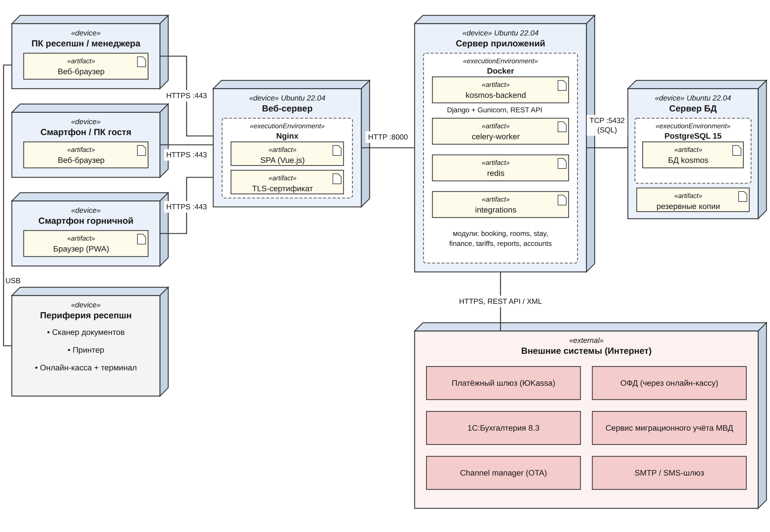
Рисунок 11 – Диаграмма развёртывания ИС «Космос»

2.3 Диаграмма пакетов
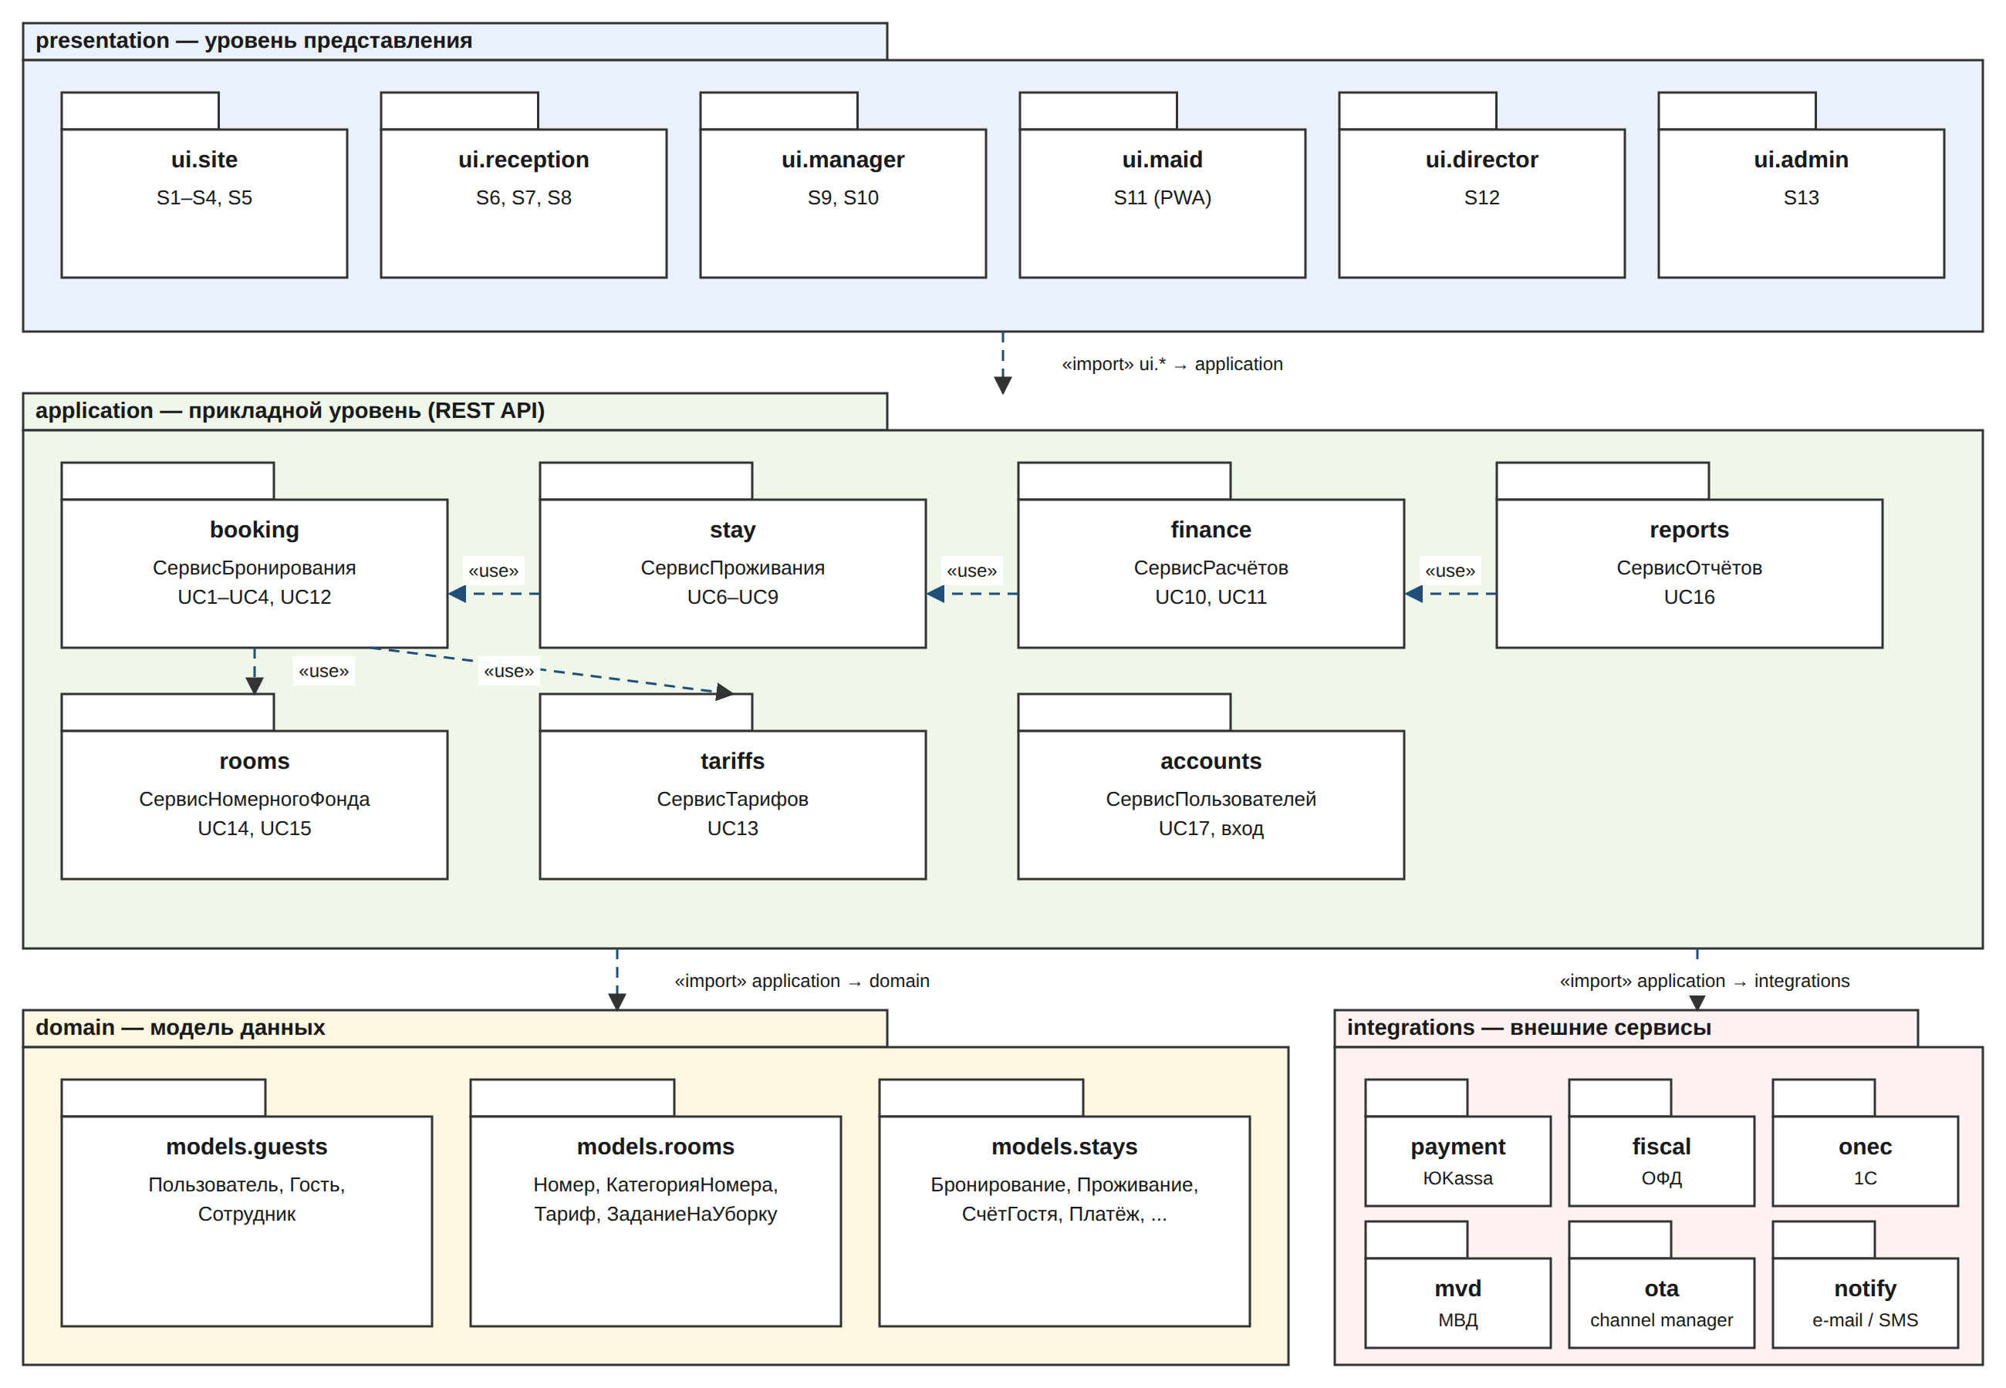
Рисунок 12 – Диаграмма пакетов ИС «Космос»

2.4 Диаграммы кооперации
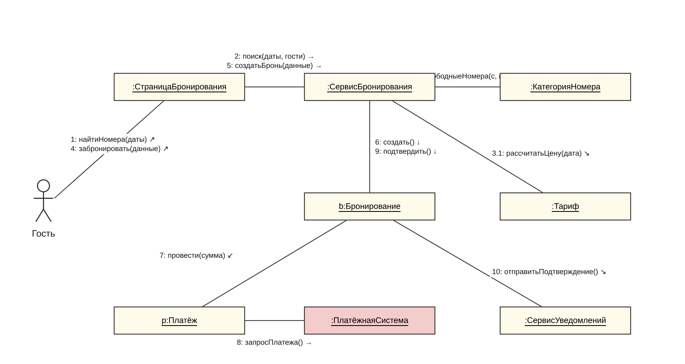
Рисунок 13 – Диаграмма кооперации «Забронировать номер» (UC2)
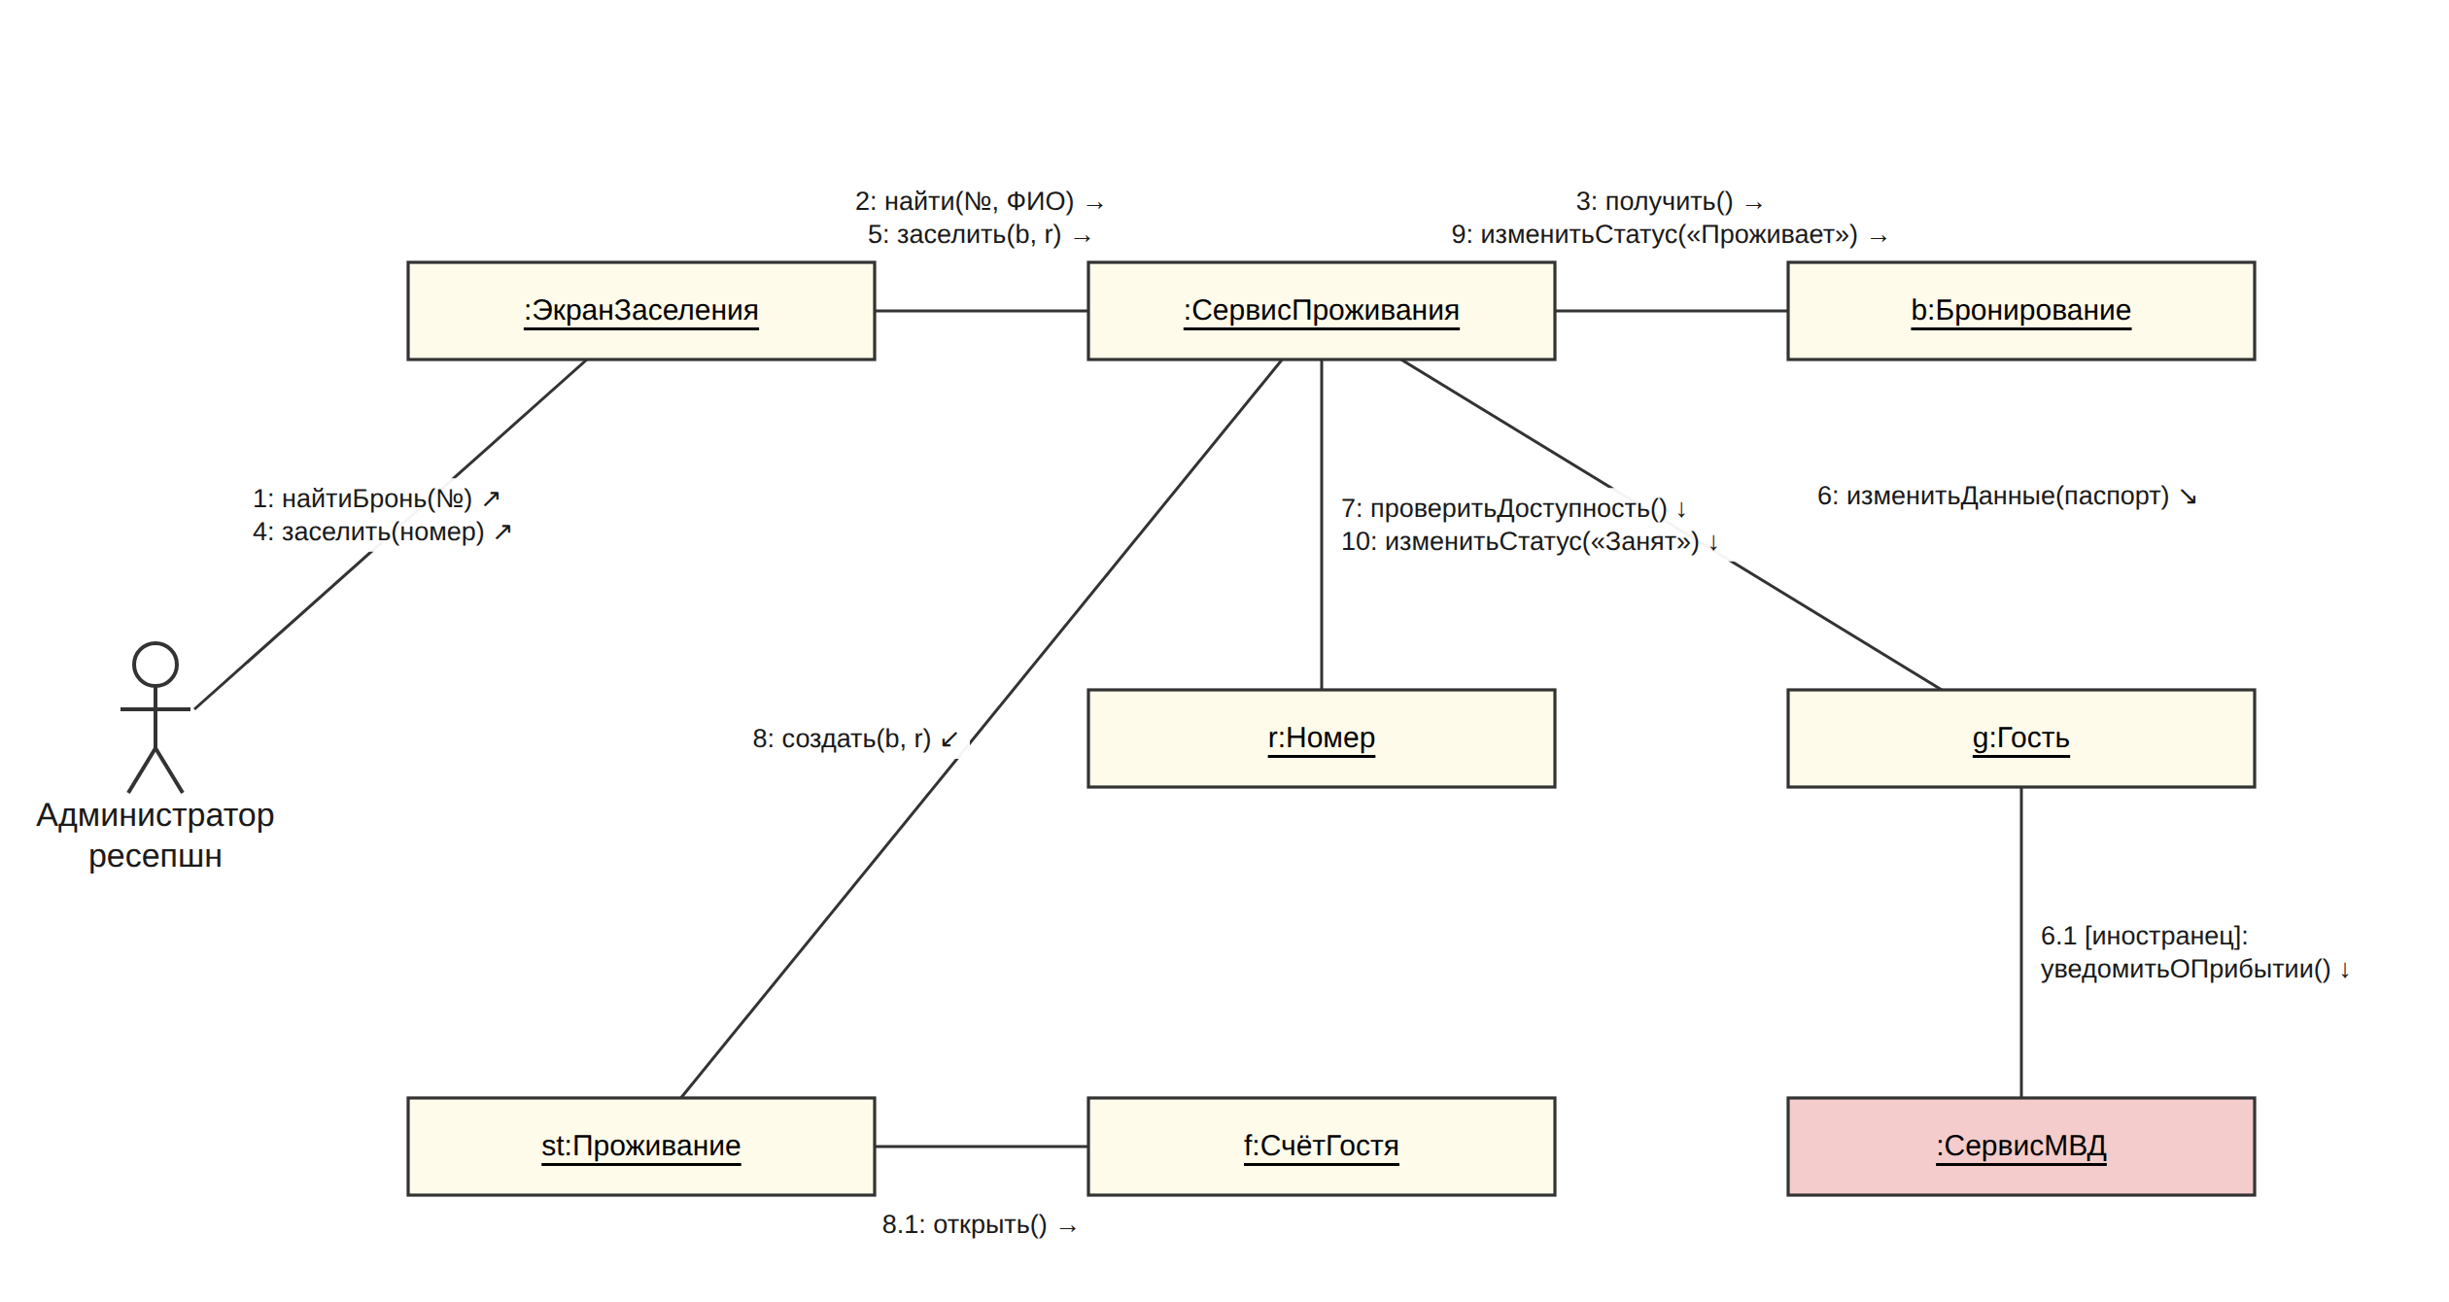
Рисунок 14 – Диаграмма кооперации «Заселить гостя» (UC6)

2.5 Диаграмма обзора взаимодействия
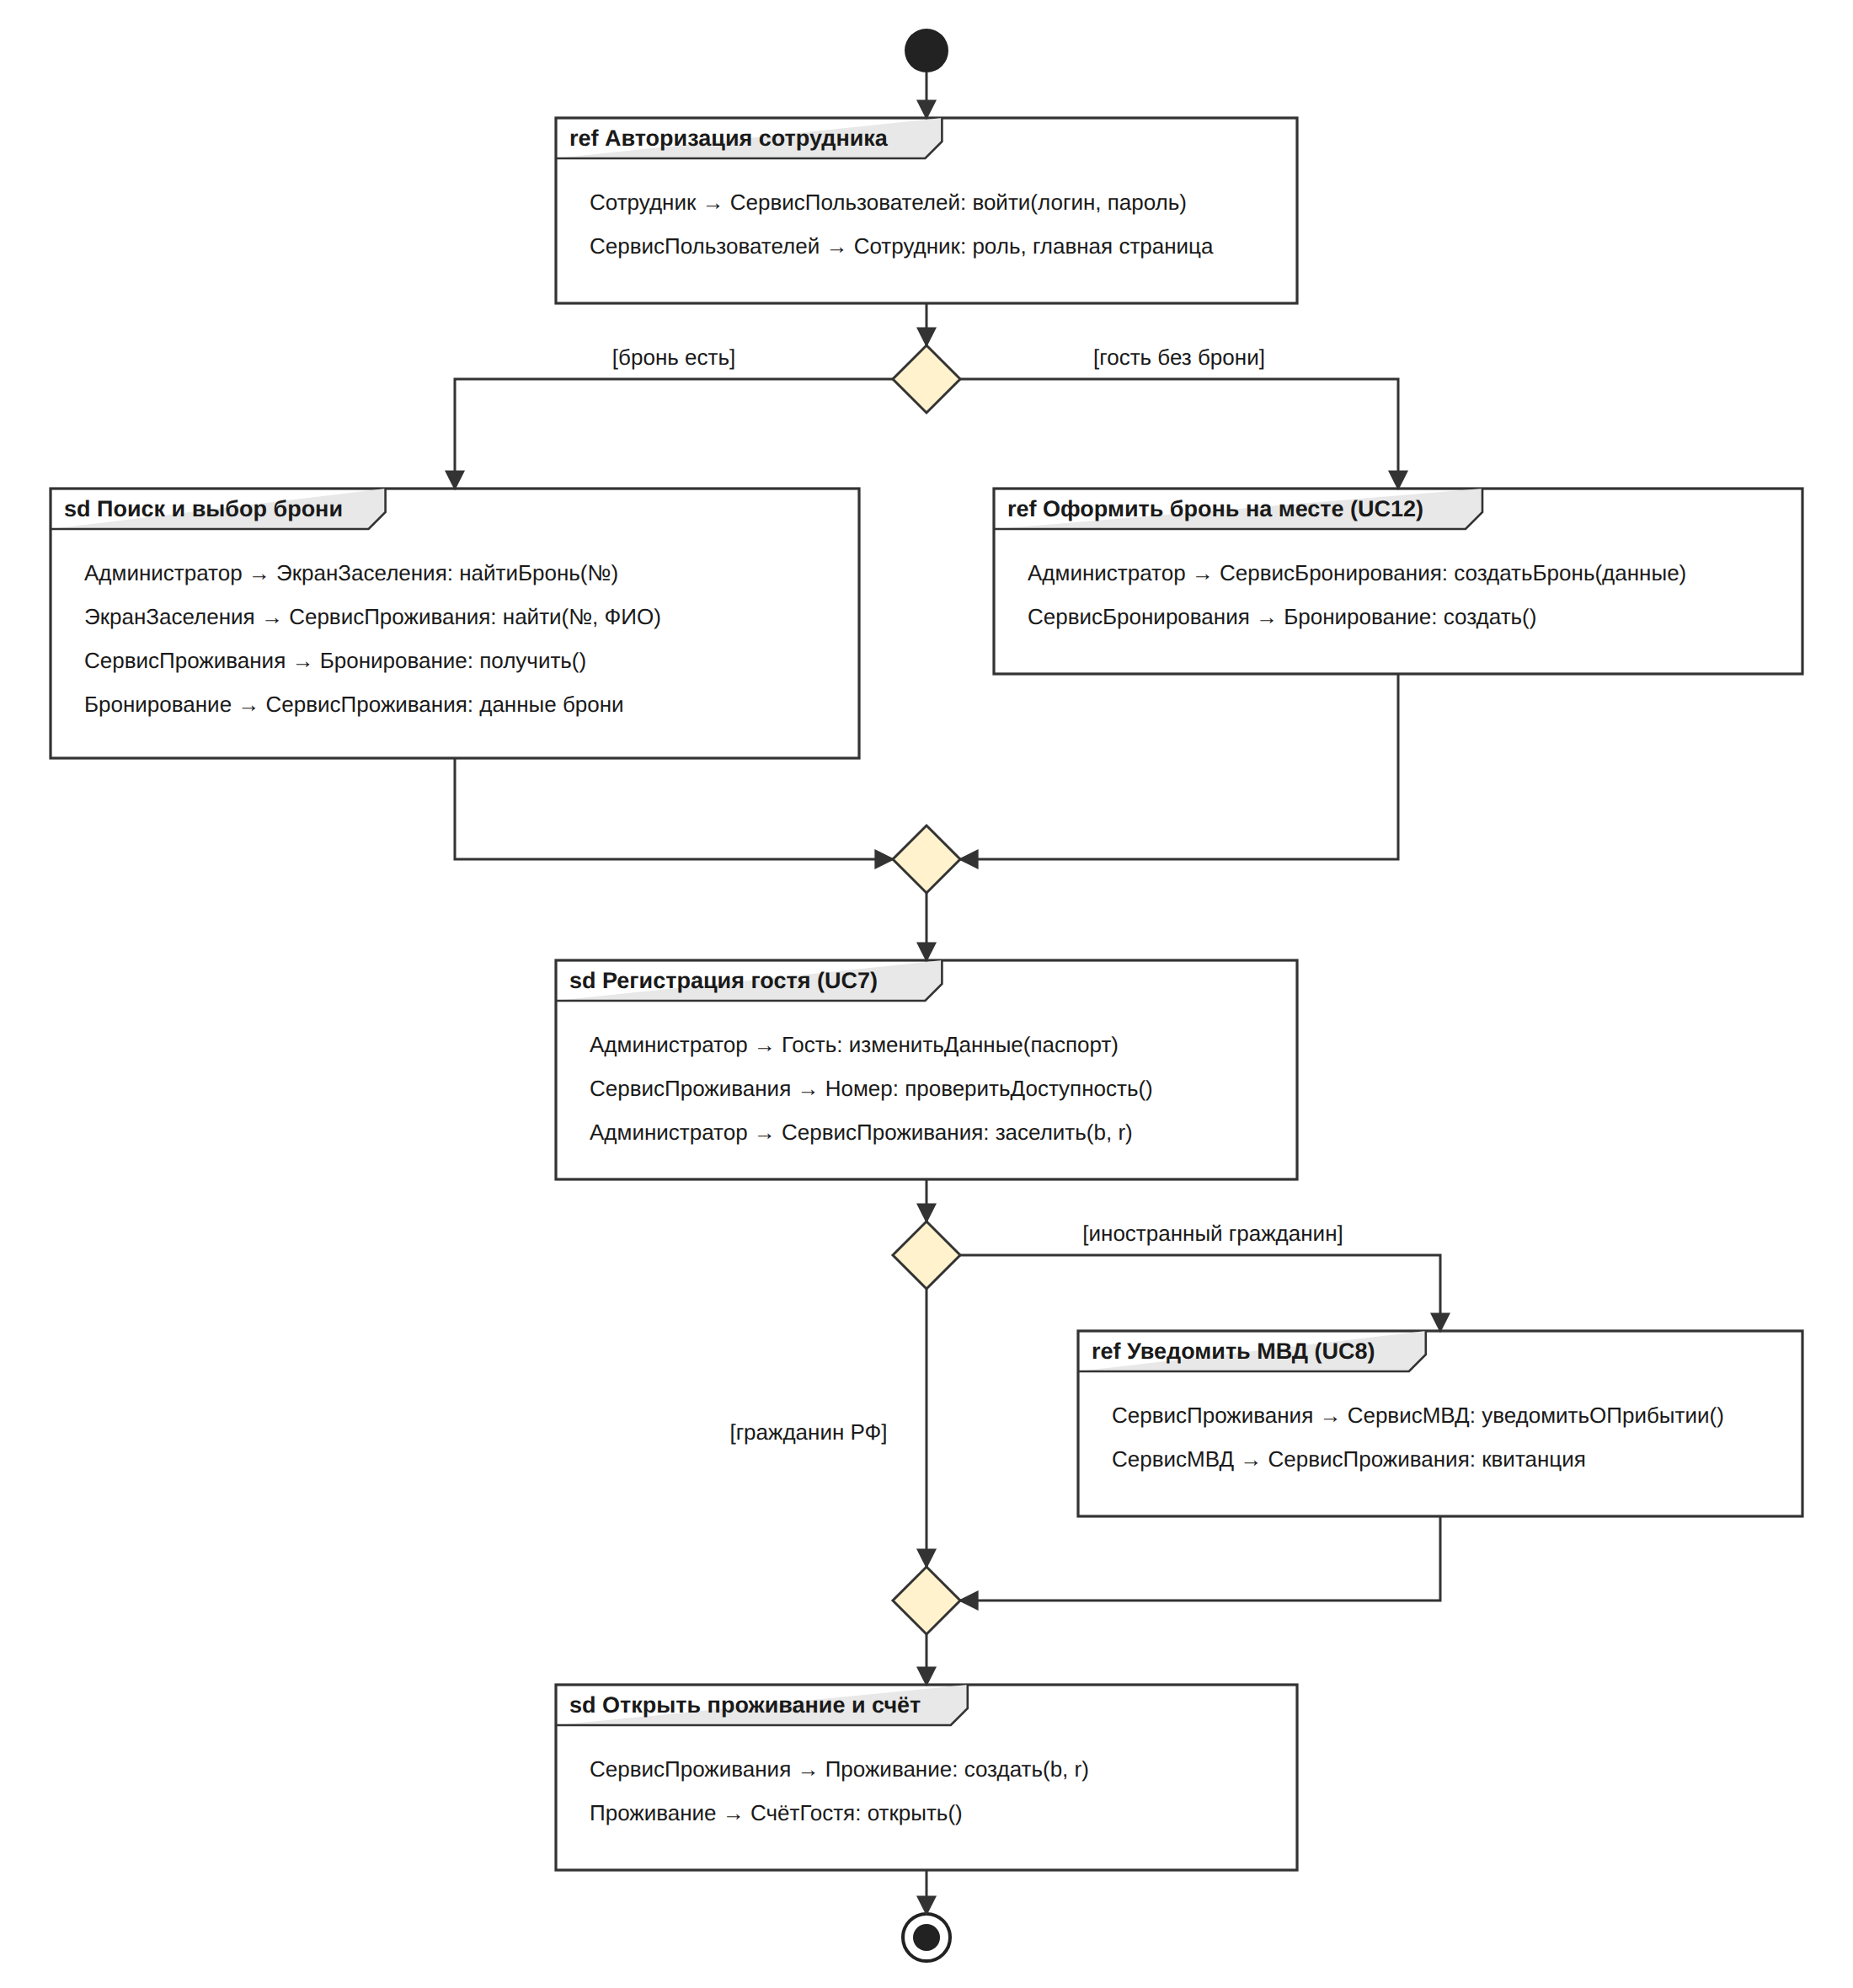
Рисунок 15 – Диаграмма обзора взаимодействия «Заселение гостя»

Вывод
В ходе работы построены UML-диаграммы, описывающие архитектуру ИС «Космос»: 13 диаграмм состояний — по одной для каждого класса диаграммы классов, диаграмма развёртывания, диаграмма пакетов, две диаграммы кооперации и диаграмма обзора взаимодействия. Цель работы достигнута.
Диаграммы состояний показали жизненный цикл объектов: например, бронирование проходит путь от предварительной до завершённой брони с возможными ответвлениями «Отменена», «Незаезд» и «Требует решения», а номер циклически переходит между состояниями «Свободен», «Занят», «Грязный», «Убирается». Эти диаграммы удобно использовать для тестирования на основе автомата: каждый переход — отдельный тест. Диаграммы развёртывания и пакетов закрепили трёхуровневую архитектуру из ТЗ и разделение кода на уровни, а диаграммы кооперации и обзора взаимодействия показали, какие объекты и в каком порядке участвуют в ключевых прецедентах.
Трудность состояла в определении состояний для справочных классов (ДопУслуга, КатегорияНомера), у которых нет явного статуса: для них выделены состояния доступности и архивирования, поскольку записи, на которые есть ссылки, нельзя удалять (требование DI-5 из спецификации). Также пришлось согласовать номера сообщений в диаграммах кооперации с шагами вариантов использования из ПР8, чтобы все модели описывали одно и то же поведение.

Список использованных источников
1. Буч Г., Рамбо Дж., Якобсон И. Язык UML. Руководство пользователя. — 2-е изд. — М.: ДМК Пресс, 2006. — 496 с.
2. Фаулер М. UML. Основы. — 3-е изд. — СПб.: Символ-Плюс, 2004. — 192 с.
3. Леоненков А. В. Самоучитель UML 2. — СПб.: БХВ-Петербург, 2007. — 576 с.
4. OMG Unified Modeling Language (OMG UML), Version 2.5.1. URL: https://www.omg.org/spec/UML/2.5.1 (дата обращения: 29.09.2026).

